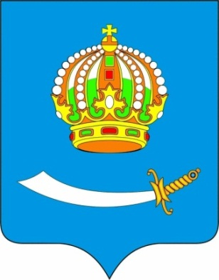
Российская Федерация

ГОРОДСКАЯ ДУМА Муниципального образования

«ГОРОД АСТРАХАНЬ»

ДЕПУТАТ ПО ИЗБИРАТЕЛЬНОМУ ОКРУГУ №17

ЯНБОРИСОВ РАВИЛЬ РАШИДОВИЧ

Отчет о депутатской деятельности за 2017 год
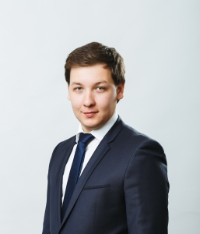
Уважаемые избиратели!
Предлагаю вашему вниманию отчет о моей депутатской деятельности за 2017 год.
В первую очередь, хотел бы еще раз поблагодарить Вас за оказанное мне доверие.
Хочется отметить, что в депутатской деятельности, как и в строительстве, результат работы виден не сразу. Просто однажды люди замечают, что в квартирах, школах и детских садах становится теплее и уютнее, парков и скверов становится больше, а грязи, пустырей и сорняков – меньше.
Постоянная работа на округе, знание проблем и потребностей жителей, регулярные личные встречи с избирателями помогают мне видеть реальную картину жизни Трусовского района и, следовательно, оперативно реагировать как на актуальные вопросы жизнеобеспечения округа, так и участвовать в стратегическом планировании развития нашего города.
В данном отчете внимание уделено наиболее значимым вопросам, которые в первую очередь интересуют избирателей, а именно: какую помощь и пользу получили горожане от моей деятельности в качестве депутата Городской Думы, каков мой личный вклад в улучшение благосостояния астраханцев.
Проведение приемов граждан и работа с обращениями
Работа с населением является приоритетным направлением моей депутатской деятельности. На протяжении всего 2017 года мною производилась различная работа по личным и телефонным обращениям граждан, было отправлено большое количество запросов в самые различные инстанции.
Вот лишь несколько примеров положительного решения вопросов граждан, обратившихся за помощью:
- Получен запрос от жительницы Трусовского р-на по поводу содействия в благоустройстве двора дома № 47/2 по ул. Хибинской. По адресу проживания заявительницы были закуплены и отправлены масляная краска и грунт.
- Реализовано решение по обращению от руководителя кризисного центра для женщин по поводу гражданки А., проживающей по ул. Димитрова. Гражданка А. попала в трудную жизненную ситуацию: с двумя детьми некоторое время находилась в кризисном центре. Для возвращения домой девушке требовалась помощь в проведении ремонтных работ в квартире. После обращения в мою приемную, в квартире гражданки А. был произведен ремонт канализационной системы, налажена электрическая проводка, предоставлены обои для проведения дальнейших ремонтных работ.
- На личном приеме обратилась жительница Военного городка, проживающая по адресу г. Астрахань, пер. Грановского 69/2 с просьбой о содействии в решении проблемы с отопительной системой в ее доме (в квартирах холодно). Мною были направлены депутатские запросы в УК "Благовест" и руководителю службы жилищного надзора Астраханской области Гавриловой И.Н. В ответе от УК "Благовест" от 27.10.2017 содержался отчет о произведенных работах по наладке отопительного оборудования.
19.07 мною был проведен прием в РОПП "Единая Россия", получены обращения:
- гражданина Г. по вопросу благоустройства придомовой территории. Плодородный грунт был закуплен и отправлен по адресу: пер. Ленинградский, д.78а.
- гражданина И. с вопросом о материальном помощи для приобретения медикаментов. Помощь оказана.
- гражданки О. с вопросом о содействии в трудоустройстве и устройстве детей в детский сад. По поводу обращения был направлен ряд депутатских запросов в различные инстанции и учреждения, в ответ получена копия письма заявителю от начальника Управления образования администрации города Гориной И.В. о направлении детей заявительницы в МБДОУ № 93.
Рассмотрены и некоторые иные вопросы (например, одному из заявителей требовался совет по трудоустройству) и даны необходимые рекомендации.
Помощь детским учреждениям, общественным организациям
- Получено обращение от Трусовской ОО «Всероссийское общество инвалидов» по поводу участия в жизни организации. В ответ были приобретены и направлены 23 пакета с продуктами питания, сладостями для подшефных общественной организации, проживающих на округе № 17.
- Получено обращение от администрации Трусовского района по вопросу приобретения новогодних подарков для детей из малообеспеченных семей. Было закуплено и предоставлено 14 новогодних подарков.
- Получено обращение от ГСКУ АО "ОСРЦ ДН "Исток" (распределительный центр социально-реабилитационных учреждений г.Астрахани и области) о благотворительной помощи детям, лишенным родительского тепла, в приобретении новогодних подарков. Была направлена материальная помощь на приобретение подарков. Получено благодарственное письмо от организации.
Проведение культурно-массовых мероприятий
09.04.2017 в г. Астрахани прошел масштабный танцевально-спортивный турнир "Мелодии звезд 2017". Организатором турнира выступил танцевально-спортивный клуб "Империя танца" в лице руководителя Ильиной Н.В.
Мною была оказана помощь в организации турнира, а также материальная помощь в приобретении кубков, медалей, дипломов для победителей и участников соревнования. В турнире приняли участие несколько сотен детей из нескольких городов России. Вместе с гостями количество зрителей насчитывало порядка 800 человек.
Развитие спорта на округе
В ноябре 2017 г. ко мне обратился капитан команды мини-футбольного клуба "Волга" – Александр Ефремов с просьбой об оказании спонсорской поддержки в закупке спортивного инвентаря и дальнейшем участии в ежегодных областных соревнованиях сезона 2017/2018. Оказана необходимая материальная помощь. Получено благодарственное письмо от команды МФК «Волга».
Работа по распределению депутатского бюджета
В рамках ежегодной работы по распределению бюджета в части исполнению наказов избирателей на 2018 год в Городскую Думу МО «Город Астрахань» мною было направлено соответствующее письмо. Средства были распределены между 8-ю дошкольными и общеобразовательными учреждениями, учреждениями дополнительного образования, а также направлены на поддержку деятельности Управления культуры администрации города и на благоустройство Астрахани.
На протяжении всего 2017 года мною осуществлялся контроль за распределением средств в рамках исполнения наказов избирателей, значительная сумма из которого была направлена на благоустройство территории МБОУ "СОШ № 35" (обустройство сквера). Директор школы Таркова С.Ю. регулярно сообщает о проведении тех или иных работ. От учреждения получено благодарственное письмо.
Работа по благоустройству территории района
За 2017 год на территории избирательного округа № 17 подрядными организациями администрации Трусовского района была произведена валка и обрезка 72 единиц зеленых насаждений. А также выполнены работы по скосу сорной растительности на общей площади 117 465 м². Работы производились на муниципальных земельных участках, на внутридворовых территориях и территориях с частной жилой застройкой.
Уважаемые избиратели!
За два года работы в Городской Думе я убедился, что в Астрахани очень много людей, которые любят свой родной город, изо дня в день делают его лучше и краше. И так же, как одна большая цель складывается из множества маленьких, так и из маленьких ежедневных дел складывается будущее нашего города, будущее нашей с вами страны. Ведь Родина начинается с подъездов, дворов, улиц, дорог… И только от нас с вами зависит: приятно ли будет гулять по нашему городу, жить в нашем городе, или захочется поскорее уехать.
Ваши замечания и предложения легли в основу моих усилий сделать наш округ чуть более благоустроенным, комфортным для жизни людей. Я благодарю за совместную работу активных жителей, советы многоквартирных домов и администрацию города.
Благодаря нашим с вами ежедневным усилиям Астрахань сегодня преображается: появляется все больше парков, современных новых домов, детских многофункциональных комплексов. Но работы впереди у нас еще очень и очень много. Поэтому – только вперед, к осуществлению всего задуманного!

ПРИЛОЖЕНИЯ
- Благодарственное письмо от ГСКУ АО «ОСРЦ ДН «Исток»
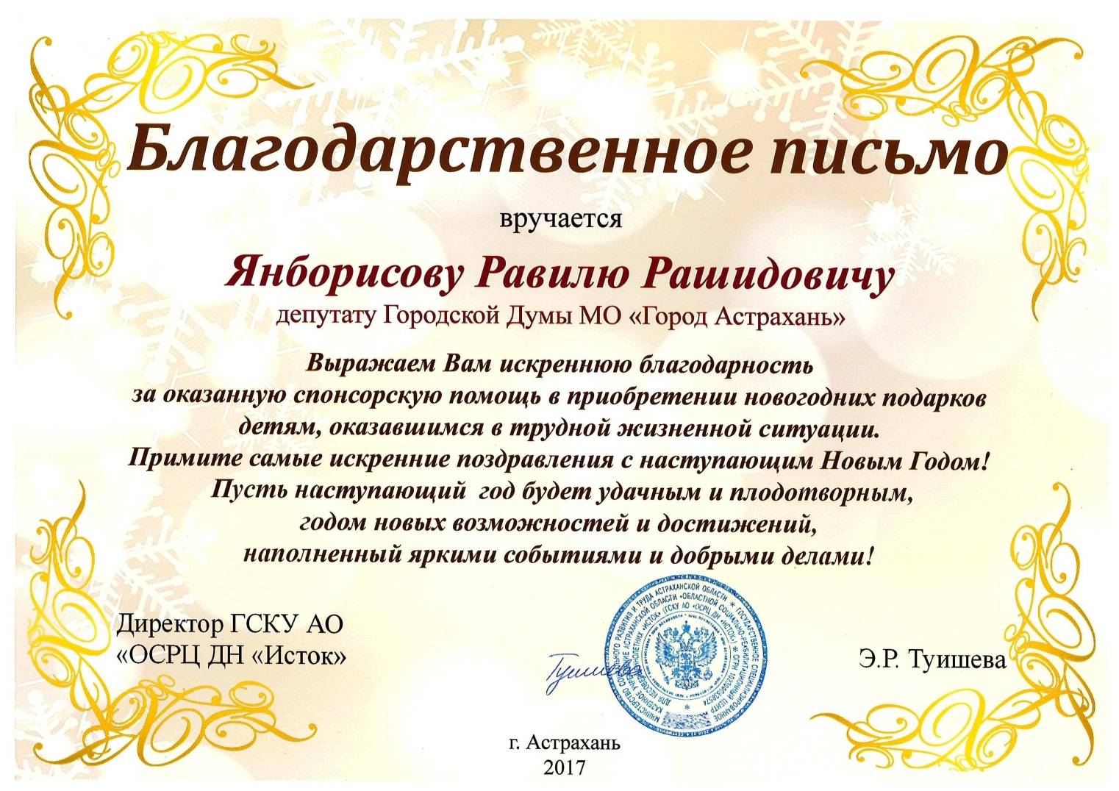

- Благодарственное письмо от МФК «Волга»
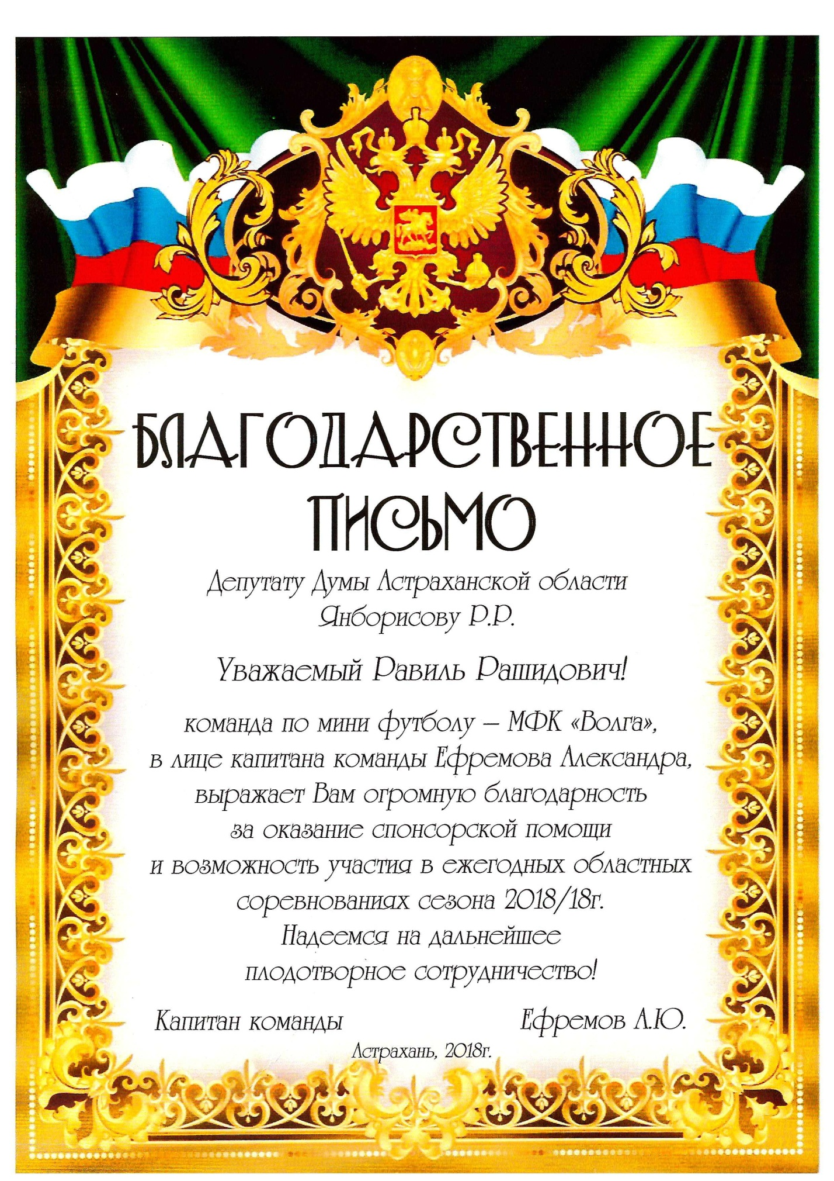

- Благодарственное письмо от Администрации и педагогического коллектива СОШ №35
